## Nhựa: từ tiện ích đến thảm họa

**Chúng ta tạo ra nhựa nhưng giờ đây chúng ta đang phụ thuộc vào nó, bị nhấn chìm trong nó… Ước tính có khoảng 19-23 triệu tấn nhựa bị thải ra các hồ, sông và biển hàng năm. Sau khi thải bỏ, chất thải nhựa sẽ phân thành những mảnh nhỏ hơn, tồn tại trong nhiều thế kỷ. Các hạt nhựa có đường kính nhỏ khoảng 5 mm len lỏi vào thức ăn, nước và không khí.**

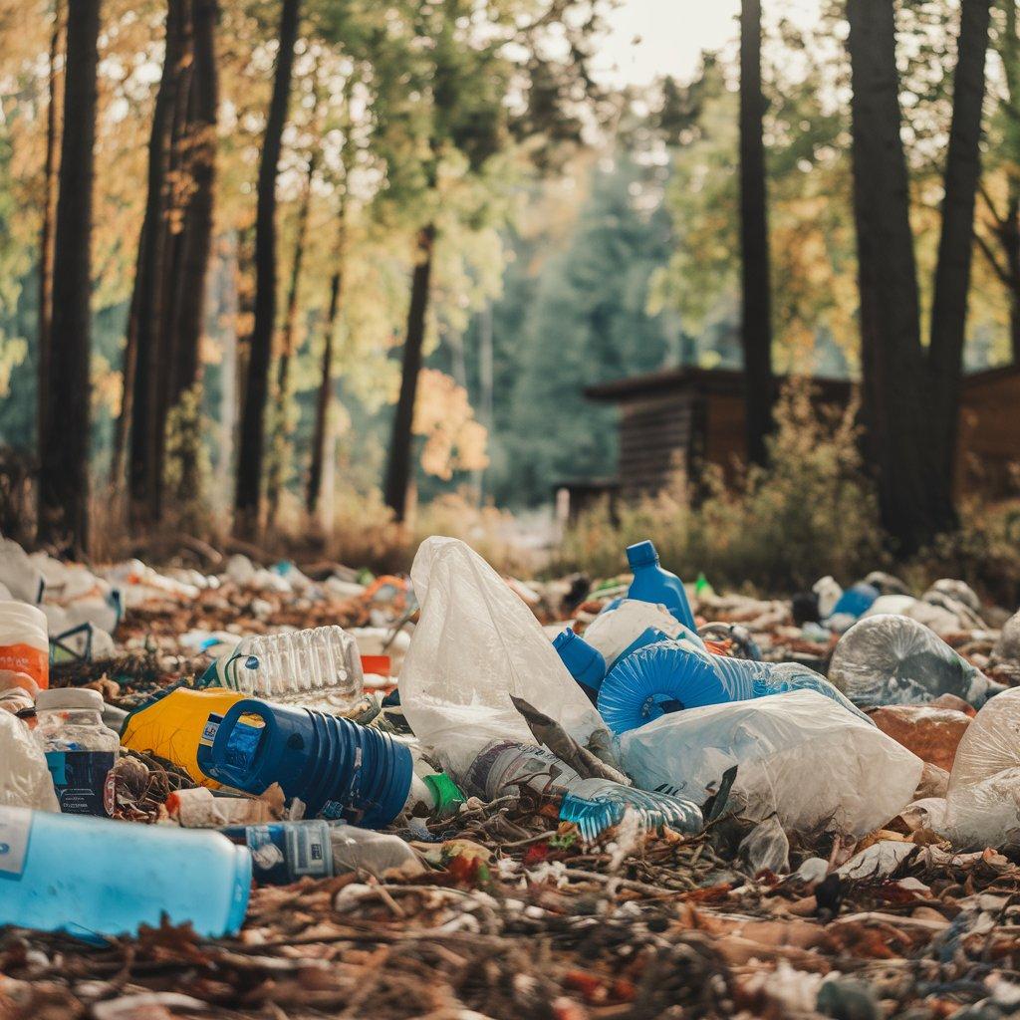

Rác thải nhựa ngày càng nhiều đang trở thành một vấn đề gây ô nhiễm môi trường nghiêm trọng

Những loại nhựa đầu tiên được làm từ nhiên liệu hóa thạch chỉ mới xuất hiện cách đây hơn một thế kỷ. Chúng được sử dụng rộng rãi sau thế chiến thứ II, và ngày nay được tìm thấy trong mọi lĩnh vực: từ sản xuất ô tô, thiết bị y tế đến bao bì thực phẩm.

Nhựa biến đổi toàn bộ cuộc sống của chúng ta mà ít có phát minh nào có thể làm được. Chúng giúp chúng ta du hành vào không gian dễ dàng hơn và cách mạng hóa y học. Dưới dạng những lớp màng bọc nhẹ như không khí, bám dính, chúng giúp bảo quản thực phẩm tươi lâu hơn. Túi nilon, mũ bảo hiểm, hoặc là các chai nhựa đựng nước, nhựa giúp ích cho cuộc sống của con người hàng ngày.

Cuộc cách mạng vật liệu diễn ra nhanh hơn vào đầu thế kỷ 20, khi nhựa bắt đầu được làm từ dầu mỏ thay vì từ các loại polymer trong tự nhiên. Một thế giới đầy tiềm năng đã mở ra. Mọi thứ đều có thể được làm bằng nhựa vì nhựa rất rẻ.

Vì nhựa quá rẻ, chúng ta bắt đầu làm ra những thứ mà chúng ta không bao giờ có ý định giữ lại. Sáu thập kỷ sau, khoảng 40% trong số hơn 448 triệu tấn nhựa được sản xuất mỗi năm là loại dùng một lần, phần lớn được sử dụng làm bao bì, sẽ được loại bỏ trong vòng vài phút sau khi mua. Những sản phẩm nhựa dùng một lần này có ở khắp mọi nơi. Chúng trở thành một phần không thể thiếu trong cuộc sống hàng ngày. Sự gia tăng sản xuất nhựa đã vượt xa khả năng theo kịp của quản lý chất thải, đó là lý do tại sao các đại dương đang bị tấn công.

Ước tính có khoảng 19-23 triệu tấn nhựa bị thải ra các hồ, sông và biển hàng năm. Sau khi thải bỏ, chất thải nhựa sẽ phân thành những mảnh nhỏ hơn, tồn tại trong nhiều thế kỷ. Các hạt nhựa có đường kính nhỏ khoảng 5 mm len lỏi vào thức ăn, nước và không khí. Người ta ước tính rằng mỗi người trên hành tinh này tiêu thụ hơn 50.000 hạt nhựa mỗi năm và còn nhiều hơn nữa nếu tính đến việc hít phải. Nhựa dùng một lần bị vứt bỏ hoặc đốt gây hại cho sức khỏe con người và đa dạng sinh học. Đồng thời gây ô nhiễm hệ sinh thái nghiêm trọng. Nhựa được tìm thấy ở khắp mọi nơi, từ trầm tích ở đáy biển sâu nhất đến băng trôi ở Bắc Cực.

Bất chấp những nỗ lực hiện tại, ước tính hiện có từ 75 đến 199 triệu tấn nhựa đang được tìm thấy trong các đại dương. Nếu chúng ta không thay đổi cách sản xuất, sử dụng và thải bỏ nhựa, lượng rác thải nhựa xâm nhập vào hệ sinh thái dưới nước có thể tăng gấp 3 lần (từ 9 - 14 triệu tấn mỗi năm vào năm 2016 lên mức dự kiến là 23 - 37 triệu tấn mỗi năm vào năm 2040). Vì vậy, cần có sự thay đổi mang tính hệ thống để ngăn chặn dòng rác nhựa thải ra môi trường.

Rác thải nhựa đang là một trong những thách thức lớn nhất mà chúng ta phải đối mặt hiện nay, và **y tế là một lĩnh vực không ngoại lệ**. Để tạo ra sự thay đổi tích cực, chúng ta cần những ý tưởng sáng tạo và cụ thể. Vì vậy, HCDC tổ chức **cuộc thi Thiết kế bích chương** với chủ đề **"Giảm thiểu chất thải nhựa tại cơ sở y tế năm 2024."**

Đây là cơ hội để các **nhân viên y tế** tại các cơ sở y tế trên địa bàn **Thành phố Hồ Chí Minh** thể hiện tài năng và sự sáng tạo của mình. Hãy cùng nhau nỗ lực xây dựng môi trường làm việc sạch đẹp, đồng thời lan tỏa thông điệp về việc giảm thiểu, tái sử dụng nhựa hoặc thay thế bằng vật liệu thân thiện với môi trường.

Để biết thêm thông tin chi tiết về cuộc thi, hãy truy cập: <https://hcdc.vn/cuoc-thi-thiet-ke-bich-chuong-sang-tao-giam-thai-nhua-2024-eQGVpq.html>

Tài liệu tham khảo:

<https://www.nationalgeographic.com/magazine/article/plastic-planet-waste-pollution-trash-crisis>

<https://www.unep.org/interactives/beat-plastic-pollution/>

Vũ Nguyễn Minh Tâm – Trung tâm Kiểm soát bệnh tật TP.HCM